EJERCICIO 1

a) SIN SINCRONIZACION

public class MainContador {

public static void main(String[] args) {

Contador cuenta = new Contador();

ContadorHilo hilo1 = new ContadorHilo(cuenta, "Hilo1");
ContadorHilo hilo2 = new ContadorHilo(cuenta, "Hilo2");
ContadorHilo hilo3 = new ContadorHilo(cuenta, "Hilo3");
ContadorHilo hilo4 = new ContadorHilo(cuenta, "Hilo4");

hilo1.start();
hilo2.start();
hilo3.start();
hilo4.start();

try {
Thread.sleep(1000);
} catch (InterruptedException e) {
// TODO Auto-generated catch block
e.printStackTrace();
}

System.out.println("Fin del Main");
}
}

public class ContadorHilo extends Thread{

private Contador contador;

public ContadorHilo(Contador contador, String nombre) {
super();
this.contador = contador;
this.setName(nombre);
}

public void run() {
for (int i = 0; i < 3; i++) {
try {
sleep((long) (Math.abs(new Random().nextInt()) % 1000));
} catch (InterruptedException e) {
// TODO Auto-generated catch block
e.printStackTrace();
}
contador.cuenta();
System.out.println(getName() + ", valor del recurso compartido: " + contador.getContador());
}
System.out.println("FIN..." + getName());
}
}

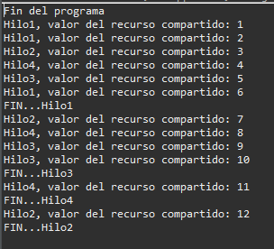
public class Contador {
private int contador = 0;

public Contador() {
}

public void cuenta() {
contador ++;
}

public int getContador() {
return contador;
}
}

b) CON SINCRONIZACION (Solo cambia la clase ContadorHilo)

public class ContadorHilo extends Thread {

private Contador contador;

public ContadorHilo(Contador contador, String nombre) {
super();
this.contador = contador;
this.setName(nombre);
}

public void run() {
synchronized (contador) {
for (int i = 0; i < 3; i++) {
try {
sleep((long) (Math.abs(new Random().nextInt()) % 1000));
} catch (InterruptedException e) {
e.printStackTrace();
}
contador.cuenta();
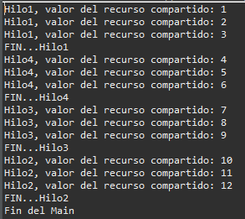
System.out.println(getName() + ", valor del recurso compartido: " + contador.getContador());
}
}
System.out.println("FIN..." + getName());
}
}

c) CON ORDEN ESPECIFICO

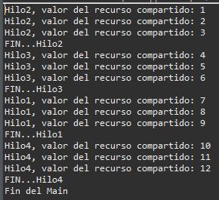

EJERCICIO 2

Sin la sincronizacion:

public class Cajero {

private int localidades;
private String nombre;

public Cajero(String nombre) {
super();
this.nombre = nombre;
}

public void sumarLocalidades() {
localidades++;
}

public int getLocalidades() {
return localidades;
}

public String getNombre() {
return nombre;
}
}

public class Terminal extends Thread{

private Cajero cajero;
private String nombre;
private int localidad;

public Terminal(Cajero cajero, String nombre) {
super();
this.cajero = cajero;
this.nombre = nombre;
}

public void run() {
for(int i = 0; i < 20000; i++) {
cajero.sumarLocalidades();//suma en el total
localidad++;
}
System.out.println(nombre + " vendio " + localidad);
}

}

public class MainCajero {

public static void main(String[] args) {
Cajero cajero = new Cajero("Santander");

Terminal terminal1 = new Terminal(cajero, "Terminal 1");
Terminal terminal2 = new Terminal(cajero, "Terminal 2");
Terminal terminal3 = new Terminal(cajero, "Terminal 3");

System.out.println("Nombre del cajero: " + cajero.getNombre());

terminal1.start();
terminal2.start();
terminal3.start();

System.out.println("Total de localidades vendidas " + cajero.getLocalidades());
System.out.println("Fin del programa");

}
}
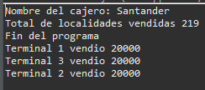

CON SINCRONIZACION (Modificamos la clase MainCajero y el Terminal)

public class MainCajero {

public static void main(String[] args) {
Cajero cajero = new Cajero("Santander");

Terminal terminal1 = new Terminal(cajero, "Terminal 1");
Terminal terminal2 = new Terminal(cajero, "Terminal 2");
Terminal terminal3 = new Terminal(cajero, "Terminal 3");

System.out.println("Nombre del cajero: " + cajero.getNombre());

terminal1.start();
terminal2.start();
terminal3.start();

try {
Thread.sleep(1000);
} catch (InterruptedException e) {
// TODO Auto-generated catch block
e.printStackTrace();
}

System.out.println("Total de localidades vendidas " + cajero.getLocalidades());
System.out.println("Fin del programa");

}
}

public class Terminal extends Thread {

private Cajero cajero;
private String nombre;
private int localidad;

public Terminal(Cajero cajero, String nombre) {
super();
this.cajero = cajero;
this.nombre = nombre;
}

public void run() {
synchronized (cajero) {
for (int i = 0; i < 20000; i++) {
cajero.sumarLocalidades();// suma en el total
localidad++;
}
System.out.println(nombre + " vendio " + localidad);
}
}

}
